LABORATORIO INTEGRADOR | BLOQUE 2

SC-LAB-006

GUÍA DEL ESTUDIANTE
Instrucciones, código inicial, actividades y registro de evidencias
Temas: 2.1 Patrones · 2.2 Resiliencia · 2.3 Validación · 2.4 Sesiones y acceso · 2.5 Criptografía · 2.6 Dependencias y errores · 2.7 CI/CD
Proyecto: SecureCampus | Modalidad: equipos de cuatro | Duración: 2 sesiones de 120 minutos + entrega posterior de documentación
Integrante | Matrícula
Cesar Adan De La Cruz Moctezuma | 22280634
Diego Salazar Reyes | 22280625
Juan Pablo Castillo Angeles | 22281375
Alejandro Martínez | 22280630
Docente: Isc. Marelis Carrillo Lara | Ciclo: septiembre 2026
Repositorio: github.com/AlexMtzz244/proyDesSeguro → docs/security/SC-LAB-006-securecampus/

1. Propósito y reglas
Tu equipo recibirá una API Flask de calificaciones y una base SQLite que se crea automáticamente con datos ficticios. NO programarán toda la aplicación. Su misión es completar controles de seguridad, comprobarlos con pruebas y explicar las decisiones de diseño.
Trabajen solo en entorno local y en repositorio académico privado. Las credenciales del ejercicio son ficticias; no suban información real ni secretos. No alteren las pruebas para ocultar errores. El paquete inicial contiene fallas deliberadas en validación y autorización.

2. Entrega y evaluación
Entregable | Evidencia requerida
Repositorio | Código corregido, historial de commits y PR
Informe | Matriz de riesgos y permisos; arquitectura y decisiones
Pruebas | Salida de pytest y auditoría de dependencias
CI | Captura de ejecución en GitHub Actions
Demostración | 5 minutos por equipo + preguntas individuales

3. Preparación: ejecutar la base de datos de prueba
Descarga y descomprime SecureCampus_SC-LAB-006_ESTUDIANTE.zip. En VS Code abre la carpeta extraída. Desde PowerShell, ejecuta:
python -m venv .venv
.\.venv\Scripts\Activate.ps1
python -m pip install -r requirements.txt -r requirements-dev.txt
python -m pytest –q

New-Item -ItemType Directory -Force evidencias
python -m pytest -q > evidencias\diagnostico_inicial.txt 2>&1
python -m pytest tests/test_security.py -k test_grade_invalid -q

La base de datos de cada prueba se genera automáticamente en una carpeta temporal. Para iniciar el servidor local: python -m src.app. Se creará securecampus_demo.db con usuarios, grupos y calificaciones ficticios. La primera ejecución de pytest DEBE mostrar errores: son el punto de partida.
Usuario ficticio | Rol | Grupo / recurso
profe_ana | Profesor | ISC401 (10)
profe_luis | Profesor | ISC402 (20)
alumna_eli | Estudiante | ISC401 (alumno 3)
alumno_paz | Estudiante | ISC402 (alumno 4)
admin_demo | Administrador | Sin facultad de modificar notas por defecto
Contraseña de demostración para todos: Laboratorio2026! (únicamente entorno local).

4. Distribución de tareas
Rol | Responsabilidad
Arquitectura | Matriz de riesgos y diseño ante fallas
Backend | Validación, SQL y tratamiento de errores
Identidad y acceso | Autenticación, sesión, permisos y pruebas negativas
Calidad / DevSecOps | Pruebas, dependencias y CI

5. Actividad A: diseño seguro y resiliencia (2.1–2.2)
Dibuja el flujo de actualización de calificaciones: autenticación → CSRF → autorización → validación → transacción de calificación y evento de notificación. Identifica dónde debe denegarse el acceso cuando falle una comprobación. El sistema guarda en la misma transacción una fila en notification_outbox; el envío real no se implementa.
Riesgo o falla | Control propuesto | Prueba / evidencia
Profesor de otro grupo | puede_modificar() exige rol profesor, que el grupo tenga professor_id = usuario y que el alumno esté inscrito (JOIN groups–enrollments). Deny by default para cualquier otro rol. | test_professor_other_group_forbidden: profe_ana → PUT/GET /grades/4/20 = 403. Caso manual PUT /grades/4/10 (alumno no inscrito) = 403.
Servicio de notificaciones no disponible | Patrón outbox: la nota y la fila de notification_outbox se escriben en la misma transacción; un proceso aparte envía después y reintenta. La calificación no depende del servicio externo. | test_outbox_transaction: tras un PUT 200 existe exactamente 1 fila en notification_outbox con sent = 0.
Datos de calificación inválidos | validar_calificacion() con Decimal: rechaza nulos, booleanos, texto, NaN/Infinity, fuera de 0–100 y más de 2 decimales, sin redondear. La API responde 400 genérico. | test_grade_invalid (8 casos parametrizados) = 400. Tabla de la Actividad B.
Sesión revocada | El token se guarda como SHA-256 en sessions; /logout borra la fila y cada petición vuelve a consultar la sesión en el servidor con expires_at > ahora. | test_logout_revokes: después de /logout el GET responde 401.
Preguntas: ¿por qué la notificación no debe bloquear la calificación? ¿Por qué no puede aplicarse la misma degradación al control de autorización?
Respuesta del equipo. La notificación es un efecto secundario de la calificación, no parte de su validez. Si el servicio de notificaciones cae y se bloquea el guardado, una falla externa deja al profesor sin poder registrar notas (pérdida de disponibilidad del proceso principal). Con el outbox, la intención de notificar queda persistida en la misma transacción y se entrega cuando el servicio vuelva; no se pierde ni se duplica la nota.
La autorización no admite esa degradación porque es un control de confidencialidad e integridad: “fallar abierto” significaría permitir el cambio cuando no se puede verificar quién lo hace. Ante cualquier error al comprobar permisos el sistema debe denegar (fail-secure). Degradar una notificación retrasa un aviso; degradar la autorización permite que un profesor ajeno modifique calificaciones.
Flujo implementado (E1). Orden real de app.py en PUT /grades: autenticación → CSRF → validación → autorización → transacción. El código valida antes de autorizar; ambos controles se ejecutan antes de tocar la base y cualquier falla corta la petición con su código HTTP.
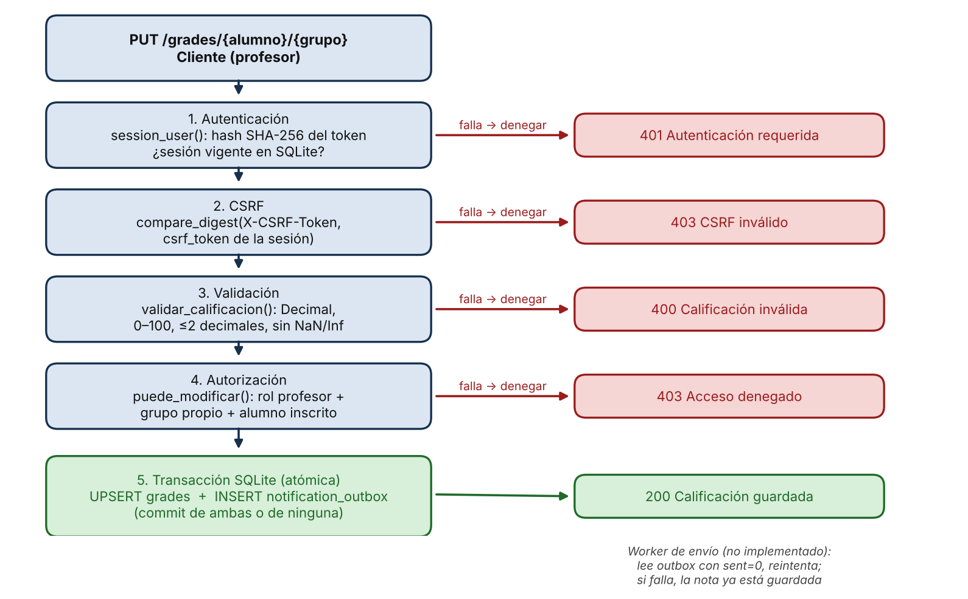

6. Actividad B: validación (2.3)
Completa src/validators.py. Acepta calificaciones de 0 a 100 con máximo dos decimales; rechaza booleanos, NaN, infinito, cadenas vacías, texto no numérico y valores fuera de rango. No redondees silenciosamente. Ejecuta pytest y registra qué casos cambiaron de fallo a éxito.
# Archivo que debes modificar
src/validators.py
# Comando de verificación
python -m pytest tests/test_security.py -q
Implementación (src/validators.py). Se rechaza primero None y bool (bool es subclase de int y True pasaría como 1). El valor se convierte con Decimal(str(valor).strip()); el texto no numérico lanza InvalidOperation y se traduce a ValueError. NaN e Infinity sí se convierten a Decimal, por eso se revisan con is_finite(). Después se valida el rango 0–100 y se compara contra quantize(Decimal("0.01")): si difiere, tiene más de dos decimales y se rechaza en lugar de redondear.
if valor is None or isinstance(valor, bool): raise ValueError(...)
numero = Decimal(str(valor).strip()) # InvalidOperation -> ValueError
if not numero.is_finite(): raise ValueError(...)
if numero < 0 or numero > 100: raise ValueError(...)
if numero != numero.quantize(Decimal("0.01")): raise ValueError(...)
return numero
Casos que cambiaron de fallo a éxito: los 8 de test_grade_invalid (150, -1, hola, cadena vacía, NaN, Infinity, None y 99.999). Antes, 150, -1, NaN, Infinity y 99.999 se guardaban con 200; hola, "" y None provocaban una excepción decimal.InvalidOperation no controlada (500 en producción).
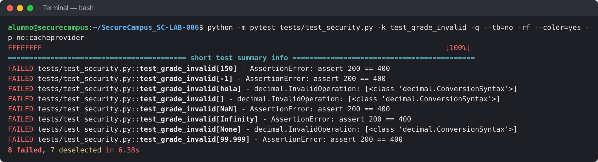
Captura 1. test_grade_invalid con el código inicial: 8 fallas.
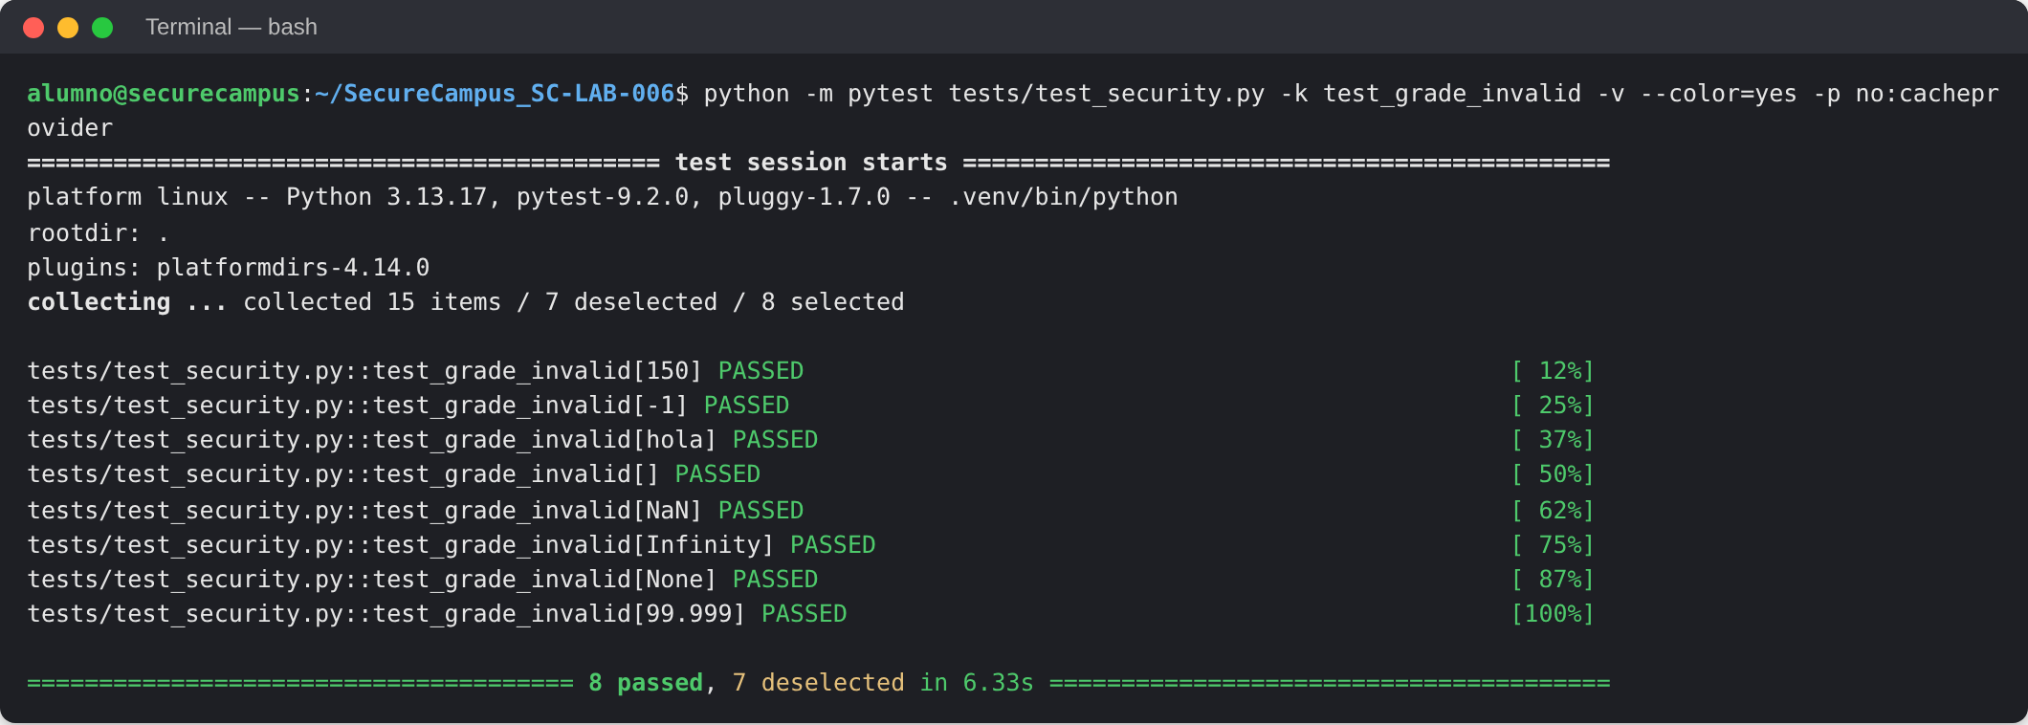
Captura 2. test_grade_invalid con validators.py completo: 8 aprobadas.
Entrada | Esperado | Resultado real
85 | Aceptar | Aceptado: 200, grade = "85"
99.50 | Aceptar | Aceptado: 200, grade = "99.50" (sin redondeo)
150 | Rechazar (400) | Rechazado: 400 Calificación inválida
NaN | Rechazar (400) | Rechazado: 400 Calificación inválida
99.999 | Rechazar (400) | Rechazado: 400 Calificación inválida
Observación adicional: la entrada "1e2" se acepta como 100 pero se almacena como "1E+2", porque str(Decimal) conserva la notación científica. No viola la regla de rango, pero conviene normalizar la representación (por ejemplo, format(numero, "f")) antes de guardar. True/False se rechazan con 400.

7. Actividad C: acceso por recurso (2.4)
Completa src/permissions.py. Un profesor solo modifica calificaciones de estudiantes inscritos en sus grupos; un estudiante solo consulta la suya. El administrador no modifica notas por defecto. Consulta siempre las asignaciones en la base del servidor. Prueba casos permitidos y denegados.
Implementación (src/permissions.py). Las dos funciones consultan las asignaciones en la base del servidor con la conexión de la petición; nunca usan datos enviados por el cliente para decidir. El helper _profesor_del_grupo_con_alumno() une groups y enrollments y exige g.id = grupo, g.professor_id = usuario y e.student_id = alumno. puede_modificar() solo admite rol profesor; puede_consultar() admite al estudiante sobre su propio id y solo si está inscrito en ese grupo, o al profesor asignado. Cualquier otro rol (incluido administrador) recibe False.
Caso | HTTP esperado | Resultado real
Profesor propio / PUT | 200 | 200 (profe_ana → /grades/3/10)
Profesor ajeno / PUT | 403 | 403 (profe_ana → /grades/4/20)
Estudiante ajeno / GET | 403 | 403 (alumna_eli → /grades/4/20)
Estudiante propio / GET | 200 | 200 (alumna_eli → /grades/3/10)
Sin sesión / GET | 401 | 401 Autenticación requerida
Sin CSRF / PUT | 403 | 403 CSRF inválido
Casos adicionales probados: estudiante propio / PUT = 403; admin_demo PUT y GET = 403 (sin facultad por defecto); profesor propio sobre alumno no inscrito en su grupo (PUT /grades/4/10) = 403.

8. Actividad D: criptografía y sesiones (2.4–2.5)
Inspecciona src/auth.py y src/db.py. Identifica el uso de generate_password_hash, check_password_hash, secrets.token_urlsafe y el hash del token de sesión guardado en SQLite. Explica qué se almacena y qué no. Verifica que /logout invalida la sesión y que el servidor exige token CSRF para cambios.
Registra: ¿cuál es la diferencia entre hash de contraseña y cifrado? ¿Qué atributo impide que JavaScript lea la cookie? ¿Qué limitación presenta este ejemplo frente a un sistema de producción?
Qué se almacena. users.password_hash guarda la salida de generate_password_hash (Werkzeug 3.1, formato scrypt:32768:8:1$sal$hash), nunca la contraseña. En login, check_password_hash recalcula el hash con la sal guardada y compara. El token de sesión se genera con secrets.token_urlsafe(32) (CSPRNG) y en sessions solo se guarda su SHA-256 junto con user_id, el token CSRF (token_urlsafe(24)) y expires_at (30 min). Quien lea la base no obtiene tokens utilizables.
Logout y CSRF. /logout exige sesión y cabecera X-CSRF-Token; borra la fila de sessions y elimina la cookie. Verificado: logout sin CSRF = 403, logout con CSRF = 200 y el GET posterior = 401. Los cambios (PUT, logout) comparan el token con secrets.compare_digest, en tiempo constante.
¿Hash de contraseña o cifrado? El hash es unidireccional, con sal y deliberadamente costoso: sirve para verificar, no para recuperar. El cifrado es reversible con una clave; si la clave se filtra, se recuperan todas las contraseñas. Las contraseñas se hashean; el cifrado se reserva para datos que el sistema sí necesita leer.
Atributo de la cookie. HttpOnly impide que JavaScript lea sc_session (mitiga robo por XSS). Además se usa SameSite=Lax y Secure fuera de pruebas.
Limitaciones frente a producción. No hay MFA, ni límite de intentos o bloqueo, ni rotación del token de sesión, ni expiración por inactividad; las sesiones vencidas no se purgan; el inicio de sesión no registra auditoría; SQLite local sin cifrado en reposo; la clave de demostración es compartida y SameSite=Lax con CSRF propio no sustituye una política de origen completa.

9. Actividad E: dependencias, errores y archivos (2.6)
Localiza consultas SQL parametrizadas en src/app.py. Comprueba que los mensajes HTTP no exponen trazas internas. Ejecuta python -m pip_audit -r requirements.txt y documenta los hallazgos. Propón, sin implementarlo, una descarga de constancia por ID con autorización del propietario y ruta obtenida de la base de datos.
Consultas parametrizadas. Todas las consultas de app.py, auth.py y permissions.py usan marcadores ? con tupla de parámetros: SELECT grade … WHERE student_id=? AND group_id=?, el UPSERT de grades, el INSERT en notification_outbox, SELECT * FROM users WHERE username=? y las consultas de sesión. No hay concatenación de entradas en SQL. Además, Flask convierte student_id y group_id con el conversor <int:…>.
Mensajes de error. Las respuestas son genéricas: “Credenciales incorrectas” (igual para usuario inexistente y contraseña errónea), “Calificación inválida”, “Acceso denegado”, “Autenticación requerida”. El servidor corre con debug=False, por lo que un 500 no muestra traza. Antes de la corrección, hola/""/None producían una excepción no controlada; con validators.py completo se traduce a 400.
Dependencia | Versión resuelta | Hallazgo / acción
Flask | 3.1.3 | Sin vulnerabilidades conocidas (pip-audit 2.10.1). Mantener rango >=3.1,<4.
Werkzeug | 3.1.9 | Sin vulnerabilidades conocidas. Dependencia directa de hash y servidor de pruebas.
Otra dependencia | Jinja2 3.1.6, itsdangerous 2.2.0, click 8.5.0, MarkupSafe 3.0.4, blinker 1.9.0 | Transitivas de Flask, sin hallazgos. Recomendación: fijar versiones con un lock (pip-compile --generate-hashes) para que la auditoría sea reproducible.
$ python -m pip_audit -r requirements.txt
No known vulnerabilities found
Propuesta de descarga de constancia (sin implementar). GET /constancias/<int:id>. 1) Autenticación obligatoria. 2) Buscar la constancia por id en la base: SELECT student_id, storage_key FROM certificates WHERE id=?. 3) Autorizar: solo el estudiante propietario (student_id = usuario) o personal con permiso explícito; si no existe o no le pertenece, responder 404 para no revelar su existencia. 4) La ruta física se obtiene de storage_key guardado por el servidor (nombre aleatorio, p. ej. UUID), nunca de un parámetro del cliente; se resuelve con safe_join sobre un directorio fuera del webroot y se envía con send_file(as_attachment=True, mimetype="application/pdf"). 5) Registrar la descarga en auditoría y añadir Cache-Control: no-store.

10. Actividad F: CI/CD (2.7)
Crea una rama, realiza cambios, abre un Pull Request y revisa .github/workflows/security.yml. El pipeline ejecuta pytest y pip-audit. Si falla, analiza el resultado y corrige el problema antes de integrar. No agregues secretos al YAML.
Importante: el workflow educativo usa etiquetas de versiones mayores de acciones. En un proyecto de producción se fijarían acciones a SHA completos verificados, además de aplicar protección de ramas y revisión de cambios.
Lo realizado. Se creó la rama claude/project-thread-c4s00p, se subió el paquete corregido a docs/security/SC-LAB-006-securecampus/ y se abrió el Pull Request #1. Como el repositorio contiene varias prácticas, el security.yml del paquete se copió a .github/workflows/sc-lab-006-security.yml con working-directory apuntando a la carpeta del lab y filtro paths, de modo que solo se ejecuta cuando cambia esta práctica. Conserva permissions: contents: read y no contiene secretos.
Resultado. El pipeline pasó en el primer intento: pytest 15 passed y pip-audit “No known vulnerabilities found”, en ubuntu-latest con Python 3.12.15. GitHub advirtió que actions/checkout@v4 y actions/setup-python@v5 usan Node.js 20 (obsoleto); en producción se actualizarían y fijarían a SHA completo.

11. Evidencias y reflexión individual
E1. Matriz de permisos y diagrama de arquitectura:
Rol | GET propia | GET otra (mismo grupo / ajeno) | PUT calificación
Profesor asignado al grupo | — | Sí, solo alumnos inscritos en su grupo | Sí, solo alumnos inscritos en su grupo
Profesor de otro grupo | — | No (403) | No (403)
Estudiante | Sí, si está inscrito | No (403) | No (403)
Administrador | — | No (403) | No por defecto (403)
Sin sesión | 401 | 401 | 401
Diagrama de arquitectura: ver figura de la Actividad A (flujo autenticación → CSRF → validación → autorización → transacción con outbox).
E2. Captura de pytest antes y después:
Antes (código inicial): 11 fallas y 4 aprobadas.
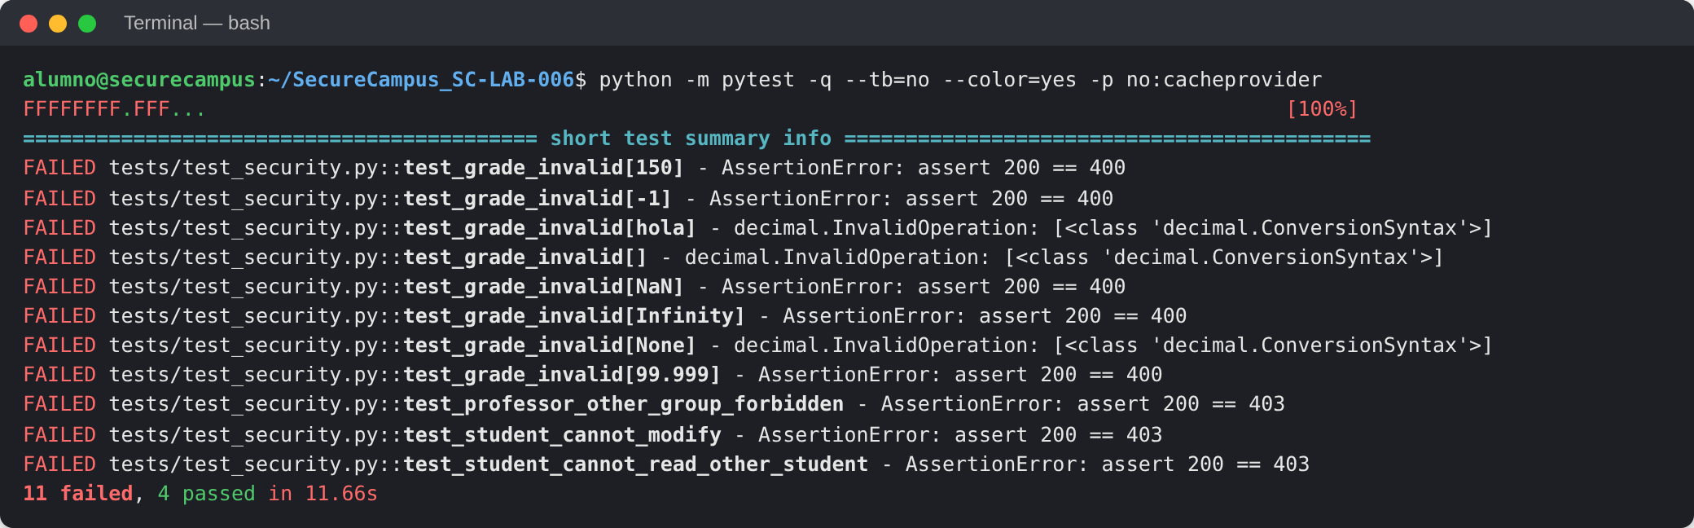
Captura 3. pytest con el código inicial.
Después (validators.py y permissions.py completos): 15 aprobadas, sin modificar las pruebas.
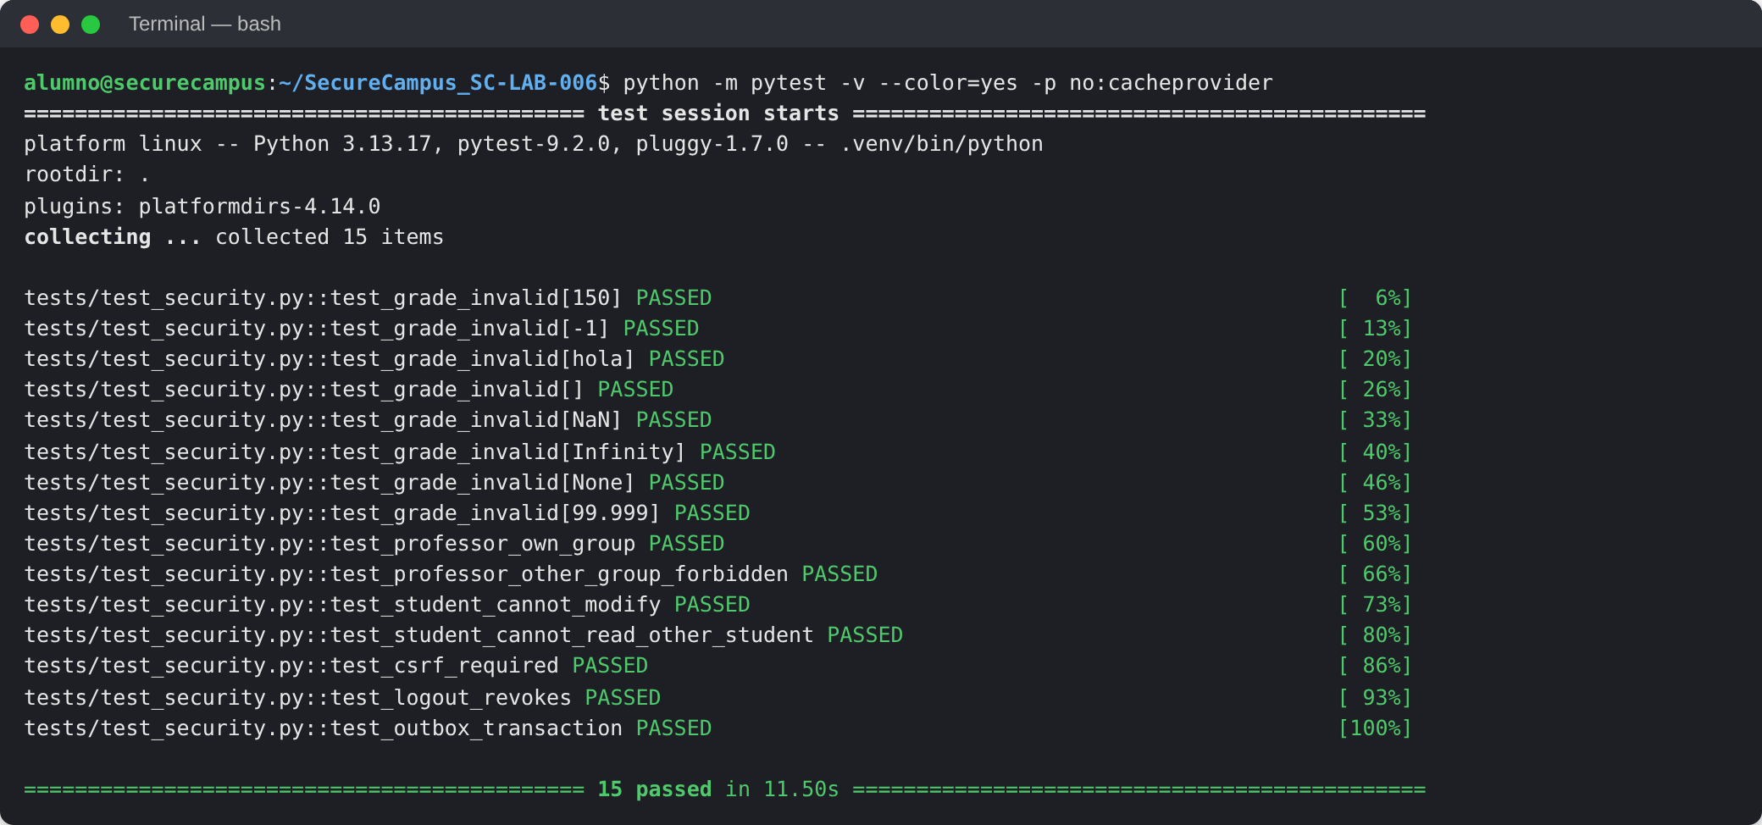
Captura 4. pytest con los controles completos.
Salidas completas en evidencias/diagnostico_inicial.txt y evidencias/pytest_final.txt del repositorio.
E3. Captura de pruebas de acceso denegado:
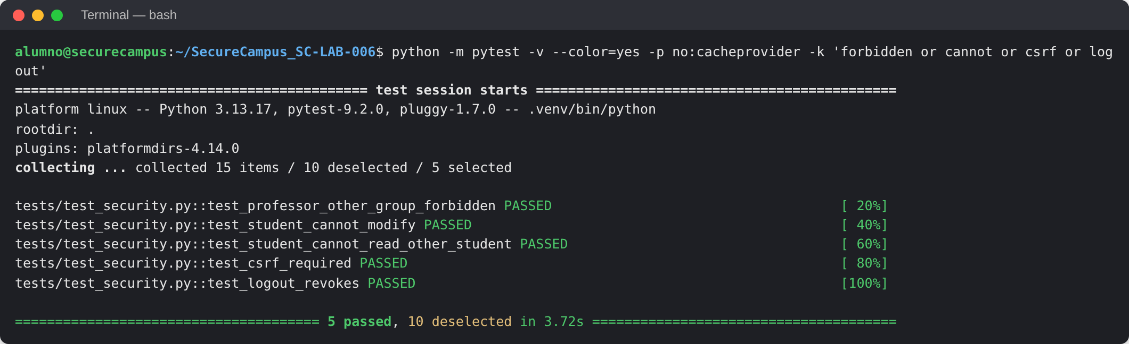
Captura 5. Pruebas automatizadas de acceso denegado, CSRF y logout.
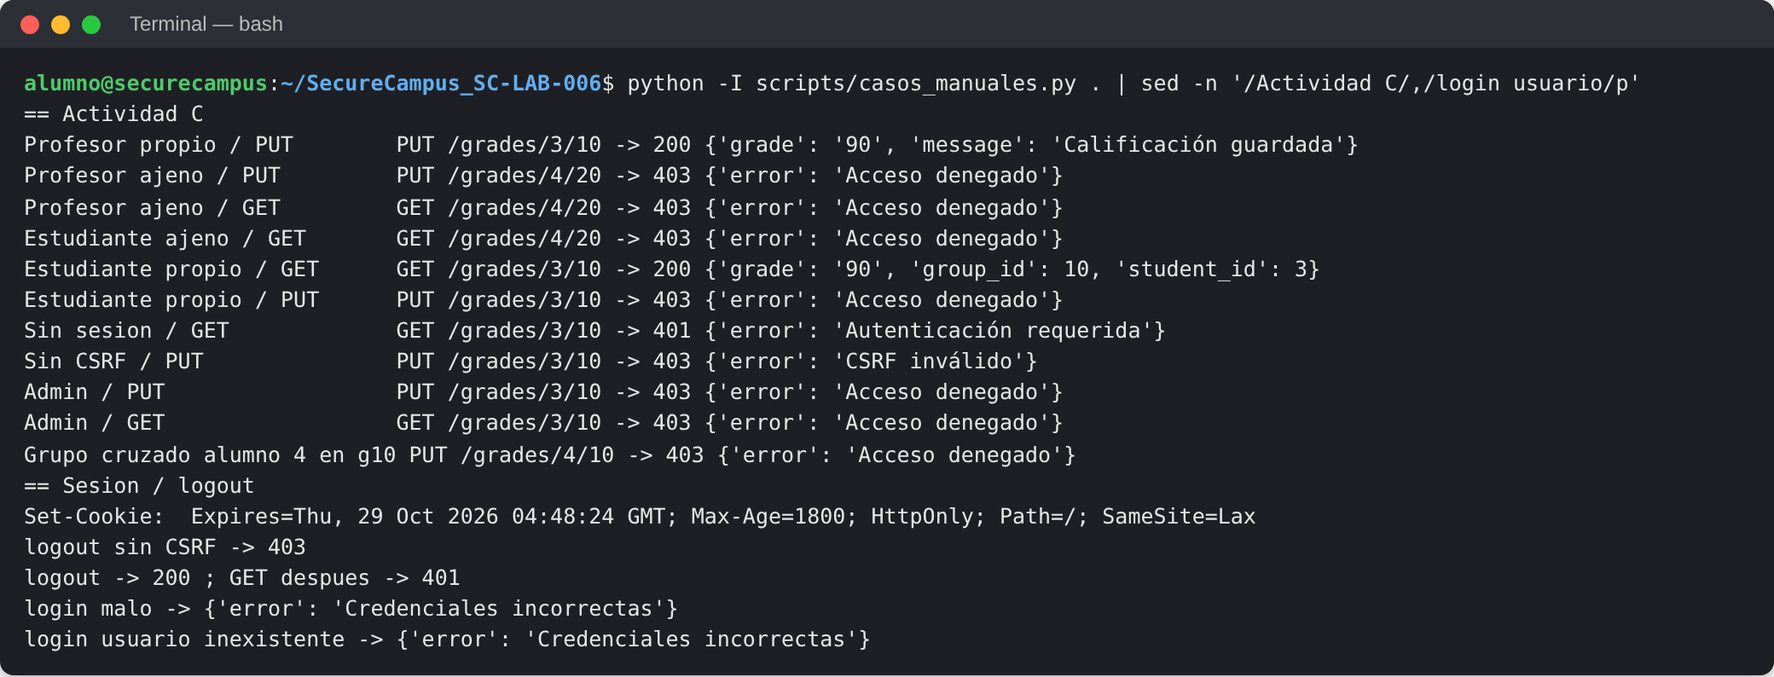
Captura 6. Casos manuales con el cliente de pruebas de Flask (scripts/casos_manuales.py).
Pruebas automatizadas equivalentes: test_professor_other_group_forbidden, test_student_cannot_modify, test_student_cannot_read_other_student, test_csrf_required y test_logout_revokes (todas PASSED).
E4. Explicación de contraseñas, sesiones y CSRF:
Contraseñas: se guardan como hash scrypt con sal (Werkzeug); no se pueden revertir y se verifican recalculando. Sesiones: el cliente recibe un token aleatorio de 256 bits en cookie HttpOnly, SameSite=Lax, Secure y Max-Age 1800; el servidor solo conserva su SHA-256, de modo que una copia de la base no permite suplantar sesiones, y /logout borra la fila. CSRF: al iniciar sesión se entrega un segundo token que el cliente debe reenviar en la cabecera X-CSRF-Token en cada cambio; un sitio externo puede provocar que el navegador envíe la cookie, pero no puede leer ni adjuntar ese token. La comparación usa compare_digest.
E5. Auditoría de dependencias y propuesta de archivos:
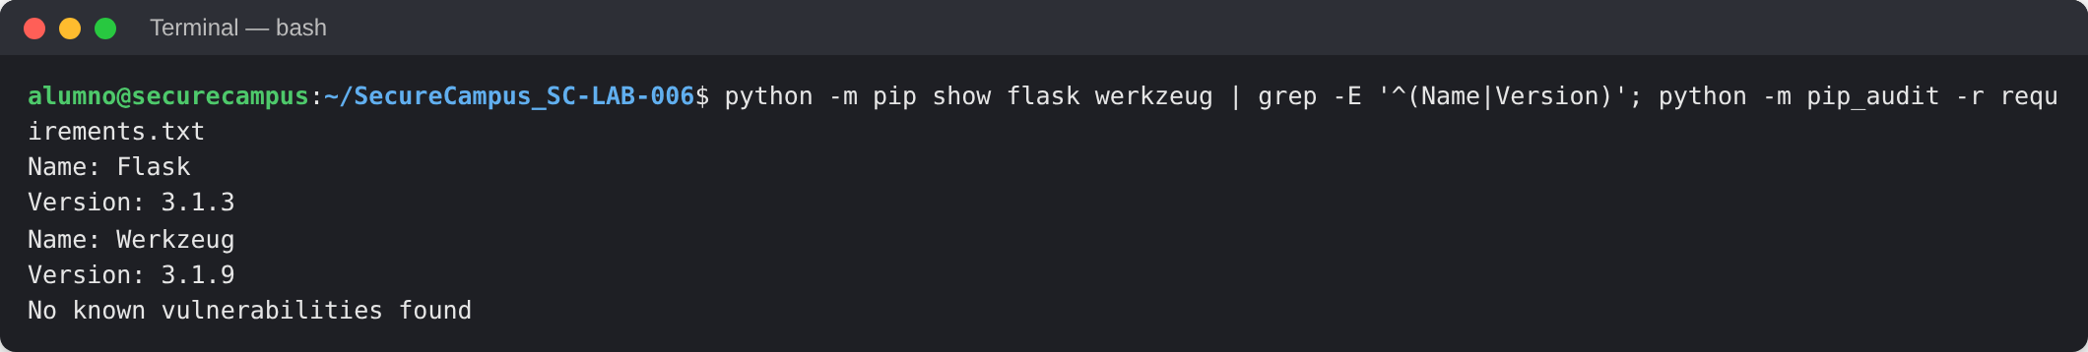
Captura 7. Versiones resueltas y auditoría de dependencias.
pip-audit sobre requirements.txt: sin vulnerabilidades conocidas en Flask 3.1.3, Werkzeug 3.1.9 ni sus dependencias transitivas (detalle en la tabla de la Actividad E). La propuesta de descarga de constancias por ID con autorización del propietario y ruta tomada de la base se describe en la Actividad E.
E6. Captura del pipeline y enlace al PR:
Pull Request: https://github.com/AlexMtzz244/proyDesSeguro/pull/1
Ejecución: https://github.com/AlexMtzz244/proyDesSeguro/actions/runs/40816110674
Paso | Resultado | Detalle
Set up job / checkout@v4 / setup-python@v5 | success | ubuntu-latest, Python 3.12.15
Install | success | Flask 3.1.3, Werkzeug 3.1.9, pytest 9.2.0, pip-audit 2.10.1
Tests | success | 15 passed in 9.42s
Dependency audit | success | No known vulnerabilities found
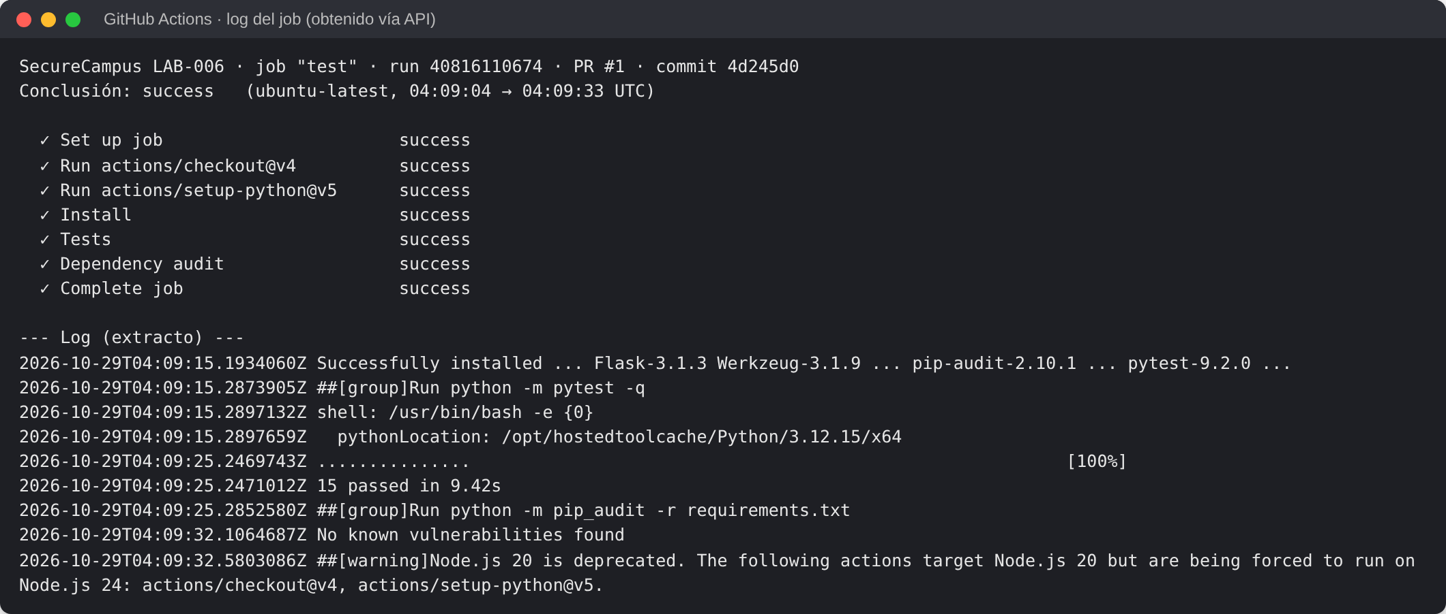
Captura 8. Ejecución del pipeline en el PR #1 (pasos y extracto del log del job, obtenidos de la API de GitHub Actions).
Reflexión: ¿qué control fue más difícil? ¿Qué prueba te dio mayor confianza? ¿Qué falta antes de producción?
Control más difícil: la validación. Parece trivial, pero Decimal acepta NaN e Infinity sin error, bool pasa como entero y float(99.999) o un round() silencioso habrían aceptado entradas incorrectas. Hubo que ordenar las comprobaciones con cuidado.
Prueba que dio más confianza: test_professor_other_group_forbidden, porque comprueba la relación usuario-recurso y no solo el rol: un profesor autenticado y con CSRF válido sigue sin poder tocar un grupo ajeno.
Pendiente antes de producción: MFA y límite de intentos, rotación y purga de sesiones, auditoría de cambios de calificación, worker real del outbox con reintentos, base de datos administrada en lugar de SQLite, lockfile de dependencias con hashes, acciones fijadas a SHA, protección de rama con revisión obligatoria y normalización de la representación decimal antes de almacenar.

12. Rúbrica resumida (100 puntos)
Criterio | Puntos
2.1 Diseño seguro | 10
2.2 Arquitectura resiliente | 10
2.3 Validación | 15
2.4 Sesiones y acceso | 20
2.5 Criptografía | 10
2.6 Dependencias, archivos y errores | 15
2.7 CI/CD | 15
Documentación y defensa | 5

